RECURSO DE REVISIÓN 2013/2020-1 PNT

COMISIONADO PONENTE:
DAVID ENRIQUE MENCHACA ZUÑIGA

MATERIA:
ACCESO A LA INFORMACIÓN PÚBLICA.

SUJETO OBLIGADO:
SECRETARIA DE EDUCACION DE GOBIERNO DEL ESTADO.

San Luis Potosí, San Luis Potosí. Acuerdo del Pleno de la Comisión Estatal de Garantía de Acceso a la Información Pública, correspondiente a la sesión ordinaria del 05 cinco de febrero de 2021 dos mil veintiuno.

VISTOS, para resolver, los autos del recurso de revisión identificado al rubro; y

RESULTANDO:
PRIMERO. Solicitud de acceso a la información pública. El 08 ocho de junio de 2020 dos mil veinte la SECRETARIA DE EDUCACION DE GOBIERNO DEL ESTADO recibió una solicitud de información a través de la Plataforma Nacional de Transparencia, misma que quedó registrada con número de folio 00764020.
SEGUNDO. Interposición del recurso. El 15 quince de julio de 2020 dos mil veinte el solicitante de la información interpuso el recurso de revisión en contra de la de respuesta a la solicitud.
TERCERO. Trámite del recurso de revisión ante esta Comisión Estatal de Garantía de Acceso a la Información Pública. Mediante auto del 10 diez de julio de 2020 dos mil veinte la presidencia de esta Comisión de Transparencia tuvo por recibido el recurso de revisión que, por razón de turno, tocó conocer a la ponencia del Comisionado David Enrique Menchaca Zúñiga, para que procediera, previo su análisis, a su admisión o desechamiento según fuera el caso.
CUARTO. Auto de admisión. Por proveído del 30 treinta de septiembre de 2020 dos mil veinte el Comisionado Ponente:

• Admitió en tiempo y forma el medio de impugnación en atención a las hipótesis establecidas en las fracciones VI del artículo 167 de la Ley de la materia.
• El ponente registró en el Libro de Gobierno el presente expediente como recurso de revisión RR-2013/2020-1PNT.
• Tuvo como ente obligado a la SECRETARIA DE EDUCACION DE GOBIERNO DEL ESTADO, por conducto de su TITULAR y del TITULAR DE LA UNIDAD DE TRANSPARENCIA.
• Se puso a disposición de las partes el expediente para que en un plazo máximo de 7 siete días manifestaran lo que a su derecho conviniera –ofrecer pruebas, alegar y para que rindiera un informe acerca de la información solicitada en cuanto a:
- Su contenido, calidad y si se cuenta en la modalidad solicitada.
- Si se encuentra en sus archivos.
- Si tiene la obligación de generar, o si la obtuvo; y para el caso que manifieste no contar con la obligación de generarla o poseerla, fundar y motivar las circunstancias que lo acrediten.
- Las características físicas de los documentos en los que conta la información.
- Si se encuentra en bases de datos según lo establecido en el artículo 15 de la Ley de Transparencia.
- Si se actualiza algún supuesto de excepción de derecho de acceso a la información, y para efecto deberán fundar y motivar su dicho y apegarse a lo establecido en el artículo 160 de la Ley de Transparencia.
- En caso de que la información actualice algún supuesto de reserva, deberá agregar informe solicitado la citada información de conformidad con lo establecido en el artículo 172 de la Ley de Transparencia.
- Adjuntar los documentos que acrediten la clasificación de la información o reserva.
• Apercibió a las autoridades de que en caso de ser omisas para manifestar lo que a su derecho conviniera respecto del presente recurso se aplicarían en su contra las medidas de apremio previstas en el artículo 190, fracción I, de la Ley de Transparencia y Acceso a la Información Pública del Estado.
• Ordenó el traslado a las autoridades con la copia simple del recurso de revisión; las requirió para que remitieran copia certificada del nombramiento que los acreditara como tales; para que señalaran personas y domicilio para oír y recibir notificaciones en esta ciudad y se les informó que una vez que fuera decretado el cierre de instrucción no se atendería la información que fuese enviada.
QUINTO. Rendición del informe del sujeto obligado. Mediante el auto del 07 siete de diciembre de 2020 dos mil veinte el ponente:

- Tuvo por recibido oficio número UT-1216/2020, signado por Elsa Roció González Ramos, Titular de la Unidad de de Transparencia del sujeto obligado, acompañado de 02 dos anexos, recibidos en este organismo el 26 veintiséis de diciembre de 2020 dos mil veinte.
- Le reconoció su personalidad para comparecer en este expediente.
- Tuvo al sujeto obligado por manifestado en tiempo y forma lo que a su derecho convino.
- Se le tuvo por ofrecidas las pruebas y manifestado lo que a su derecho convino.
- Asimismo, el ponente declaró cerrado el periodo de instrucción y procedió a elaborar el proyecto de resolución respectivo.
- Para concluir, se decretó la ampliación del plazo establecido en el artículo 170 de la Ley de Transparencia y Acceso a la Información Pública el Estado, en razón de la complejidad del expediente en estudio

CONSIDERANDO
PRIMERO. Competencia. Esta Comisión Estatal de Garantía de Acceso a la Información Pública es competente para conocer del presente asunto, de acuerdo con los artículos 6, párrafo cuarto, apartado A, fracción IV, de la Constitución Política de los Estados Unidos Mexicanos; 17, fracción III, párrafo tercero, de la Constitución Política del Estado Libre y Soberano de San Luis Potosí; 27, primer párrafo, 34, fracciones I y II, 35, fracción I, y 175 de la Ley de Transparencia y Acceso a la Información Pública de este Estado.
SEGUNDO. Procedencia. El presente recurso de revisión es procedente en términos del artículo 166 y 167 de la Ley de Transparencia y Acceso a la Información Pública del Estado ya que la recurrente se inconforma por la respuesta a su solicitud de acceso a la información pública.
TERCERO. Legitimación. El recurrente se encuentra legitimado para interponer el recurso de revisión, ya que fue éste quien presentó la solicitud de acceso a la información pública y es precisamente a quien le pudiera deparar perjuicio la respuesta.
CUARTO. Oportunidad del recurso. La interposición del escrito inicial del recurso de revisión fue oportuna al presentarse dentro del plazo de quince días a que se refiere el artículo 166 de la Ley de Transparencia y Acceso a la Información Pública del Estado, como se expone a continuación:

• El 08 ocho de junio de 2020 dos mil veinte, el sujeto obligado recibió una solicitud de información a través de la Plataforma Nacional de Transparencia.
• El plazo de 10 diez días para que éste otorgara contestación transcurrió del 16 dieciséis y 17 diecisiete de julio y del 01 primero de septiembre al 10 diez de septiembre de 2020 dos mil veinte, descontando los días inhábiles derivados de la contingencia sanitaria (covid-19) del 09 nueve de junio al 15 quince de julio y del 20 veinte de julio al 31 treinta y uno de agosto del 2020 dos mil veinte.
• Así, el plazo de quince días hábiles para interponer el recurso de revisión transcurrió del 11 once de septiembre al 02 dos de octubre de 2020 dos mil veinte, descontando el 16 dieciséis de septiembre del 2020 dos mil veinte por día inhábil.
• Consecuentemente si el 15 quince de julio de 2020 dos mil veinte el recurrente interpuso el citado medio de impugnación ante esta Comisión de Transparencia, resulta claro que es oportuna su presentación.

QUINTO. Causales de improcedencia. Las causales de improcedencia previstas en el artículo 179 de la Ley de Transparencia son de estudio oficioso y preferente a cualquier otra cuestión planteada. En el caso al no existir causas de improcedencia advertidas por este órgano colegiado se analiza el fondo de la cuestión planteada.

SEXTO. Sobreseimiento. Dicha figura del sobreseimiento es la resolución por parte de esta Comisión Estatal de Garantía de Acceso a la Información Pública de carácter definitivo ya que pone fin al procedimiento sin resolver las cuestiones de fondo, al actualizarse alguno de los supuestos que establece el artículo 180 de la Ley de Transparencia y Acceso a la Información Pública del Estado, el cual dispone:
“ARTÍCULO 180. El recurso será sobreseído, en todo o en parte, cuando, una vez admitido, se actualicen alguno de los siguientes supuestos:
I. El recurrente se desista;
II. El recurrente fallezca;
III. El sujeto obligado responsable del acto lo modifique o revoque de tal manera que el recurso de revisión quede sin materia, o
IV. Admitido el recurso de revisión, aparezca alguna causal de improcedencia en los términos del presente Capítulo.”
Del análisis realizado por esta Comisión, se advierte que se actualiza la causal prevista en la fracción III, esto es, que el sujeto obligado responsable del acto impugnado modifique este, de manera tal que el recurso de revisión se quede sin materia.
6.1 Elementos de la figura del sobreseimiento.
Es importante precisar que para efecto de que se actualice la causal establecida en la fracción III del artículo citado, se deben configurar dos elementos, los cuales son:
Primer elemento: La autoridad responsable del acto o resolución impugnados, los modifique o revoque.
Segundo elemento: Que dicha modificación o revocación deje sin materia el recurso antes de que se resuelva el mismo.
6.1.1 Estudio del primer elemento.
Pues bien, en primer término, tenemos que el hoy recurrente presentó su solicitud de información a través del Sistema de Solicitudes de Información del Estado de San Luis Potosí, misma que consistió en:
“Requiero copia digital del expediente como proveedor de INDUSTRIAS GONGU SA DE CV.” SIC. (Visible a foja 06 seis de autos).
A dicha solicitud recayó de manera extemporánea la respuesta emitida por parte del sujeto obligado, misma que consistió en lo siguiente:
“Adjunto respuesta a su solicitud de acceso.
Gracias.” SIC.

En este contexto, el particular se inconformó y presentó el recurso de revisión y señaló como agravio lo siguiente:
“NO LLEGO NINGUNA INFORMACION, POR LO QUE DEBERÁ APLICAR LA RESPUESTA FICTA.” SIC. (Visible a foja 01 uno de autos).
En primer término, el sujeto obligado al momento de rendir el informe ordenado en el auto de admisión del presente recurso de revisión, hizo del conocimiento de este cuerpo colegiado que su respuesta fue otorgada en tiempo y forma, puesto que dicha dependencia en atención a las recomendaciones sanitarias a nivel federal y local, la oficialía mayor de Gobierno del Estado, acordó la suspensión de las actividades de la administración pública a partir del 17 diecisiete de marzo del 2020 dos mil veinte al 31 treinta y uno de agosto de 2020 dos mil veinte, adjuntando los acuerdos administrativos probados (visibles a partir de la foja 29 veintinueve a 43 cuarenta y tres de autos).
Cabe señalar que, aunado a las suspensiones por motivo del virus SARS-CoV-2 COVID-19, el sujeto obligado también informo que suspendió los plazos y términos en razón de que se llevó a cabo la Jornada de Capacitación del Personal Administrativo y de Apoyo a la Educación.
De igual manera es preciso hacer énfasis que, derivado de la contingencia sanitaria generada por el virus citado, este órgano garante atendió lo establecido por las autoridades federales para evitar la propagación y el contagio del virus, por lo que tuvo que tomar acciones y precauciones extremas para la protección de los servidores públicos y en consecuencia de la ciudadanía en general.
Por lo anterior, mediante acuerdo de pleno CEGAIP-880/2020 S.E., se determinó la suspensión de términos ante la contingencia sanitaria generada por el COVID-19.
Bajo estas circunstancias, es preciso hacer de conocimiento que, el sujeto obligado únicamente debe de atender los acuerdos de pleno de este cuerpo colegiado, dado que es obligación apegarse a los ordenamientos jurídicos de la materia; por consecuencia, las obligaciones de transparencia comunes de los sujetos obligados, así como la ejecución de los trámites internos necesarios para la atención de las solicitudes de acceso a la información y las demás funciones que se desprendan de la normatividad aplicable, deberán de ser realizadas en tiempo y forma, conforme a los procedimientos y lineamientos aprobados.
En este contexto, si bien es cierto el sujeto obligado adjunto los acuerdos por los cuales se suspendieron términos, únicamente se tomarán en cuenta las suspensiones aprobadas por el pleno de la Comisión Estatal de Garantía de Acceso a la Información Pública del Estado.
Ahora, de conformidad con lo establecido en el primer párrafo del artículo 154 de la Ley de Transparencia y Acceso a la Información Pública del Estado, los entes obligados deben otorgar respuesta a las solicitudes de información en un plazo que no debe exceder de 10 diez días, contados a partir del día siguiente a su presentación:

“ARTÍCULO 154. La respuesta a la solicitud deberá ser notificada al interesado en el menor tiempo posible, que no podrá exceder de diez días, contados a partir del día siguiente a la presentación de aquélla.
Excepcionalmente, el plazo referido en el párrafo anterior podrá ampliarse hasta por diez días más, siempre y cuando existan razones fundadas y motivadas, las cuales deberán ser aprobadas por el Comité de Transparencia, mediante la emisión de una resolución que deberá notificarse al solicitante, antes de su vencimiento.
Los sujetos obligados, al otorgar respuesta a una solicitud de acceso a la información, con independencia de su sentido, harán del conocimiento del solicitante sobre el medio de defensa que le asiste para inconformarse, así como el plazo para su interposición, conforme a lo establecido por esta Ley.”

Derivado de lo anterior, se desprende que la propia Ley de la materia, informa que la respuesta a la solicitud deberá ser notificado al interesado dentro de diez días, contemplando la posibilidad de ampliar el término por diez días más para contestar las solicitudes de información, siempre que hubiere causa justificada; sin embargo, la causa por la cual no se computaran los diez días siguientes a la fecha de su presentación, o en el caso, ampliar por diez días más, fue porque este órgano garante se encontraba en suspensión de actividades y términos procesales, a razón de que el Pleno, el máximo órgano de gobierno de la CEGAIP, atendiendo a las determinaciones federales y en ejercicio de sus funciones, fue quien aprobó dicha suspensión y términos Mediante acuerdo de pleno CEGAIP-850/2020 S.E, donde se determinó que no se correrían plazos y términos procesales respecto de diversos trámites, entre ellos el recurso de revisión ante la contingencia sanitaria generada por el COVID-19.

Por tanto, si la solicitud de información fue presentada 08 ocho de junio del 2020 dos mil veinte, el plazo de plazo de 10 diez días para que éste otorgara contestación transcurrió del 16 dieciséis y 17 diecisiete de julio (días en que se tomaron por hábiles, según los acuerdos aprobados por el pleno de CEGAIP) y del 01 primero de septiembre al 10 diez de septiembre de 2020 dos mil veinte, descontando los días inhábiles derivados de la contingencia sanitaria (covid-19) del 09 nueve de junio al 15 quince de julio y del 20 veinte de julio al 31 treinta y uno de agosto del 2020 dos mil veinte,.
Así pues, el último día para contestar la solicitud de información fue 10 diez de septiembre del 2020 dos mil veinte.

Bajo este contexto, es dable afirmar que la respuesta otorgada por el sujeto obligado en fecha 11 once de septiembre del 2020 dos mil veinte, se encuentra fuera del término establecido, tal y como lo prueba la siguiente captura de pantalla del Sistema de Solicitudes de Información del Estado de San Luis Potosí (INFOMEX):
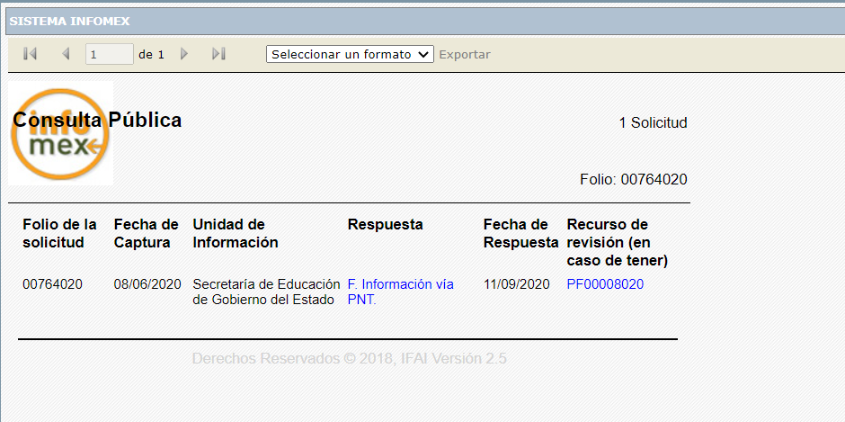

De lo anterior, se acredita el primer elemento del sobreseimiento, toda vez que de las constancias que obran en autos se puede corroborar que el sujeto obligado modifico el acto impugnado, al entregar su respuesta de manera extemporánea.
6.1.2 Estudio del segundo elemento.
Al encontrarse acreditado el primer elemento se procede al estudio y análisis del segundo elemento, el cual consiste en que dicha modificación o revocación deje sin materia el recurso antes de que se resuelva el mismo.
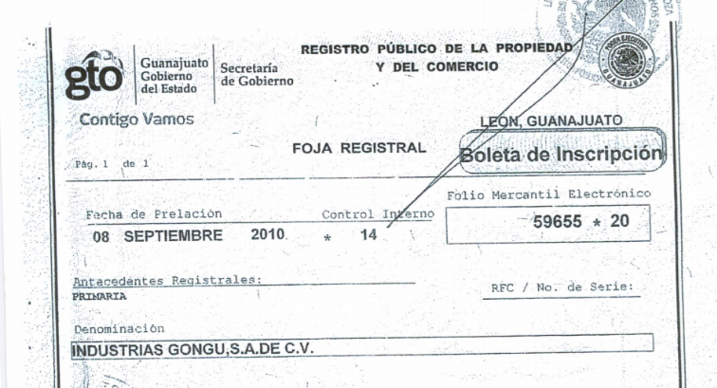
En este contexto y como quedó señalado con anterioridad, el recurrente solicito la copia digital del expediente del proveedor INDUSTRIAS GONGU SA DE CV, por lo que, en el informe rendido a este órgano autónomo, una vez aclarado el termino establecido para otorgar respuesta, en el cual se probó que la respuesta fue otorgada fuera del plazo establecido, la Coordinadora General de Recursos Humanos, informa por medio del oficio DA/CGRF/550/2020, que adjunta al documento la información solicitada; bajo esta tesitura, esta autoridad al verificar el dicho, se puede observar que contiene la constancia de situación fiscal y la boleta de inscripción de Registro Público de la Propiedad y del Comercio de la empresa denominada Industrias Gongu S.A. DE C.V., información que posee el sujeto obligado, como se observa con la siguiente captura de pantalla:

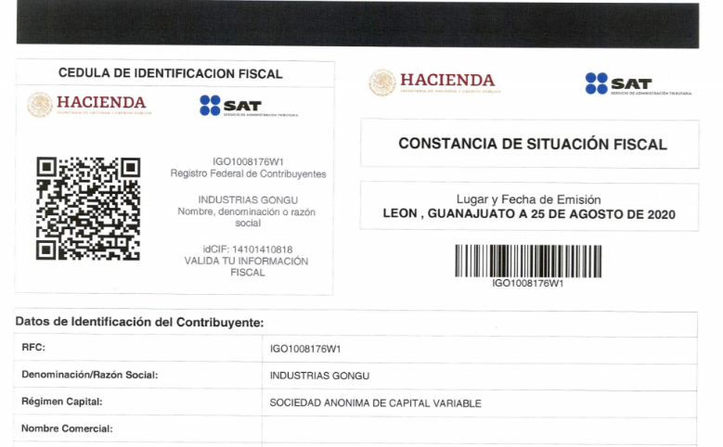

Concatenado lo anterior y de acuerdo a que la ley de transparencia que prevé que los sujetos obligados se encuentran constreñidos a proporcionar la información que se encuentra en su posesión, a efecto de permitir que el derecho de acceso a la información se encuentre satisfecho, se desprende que el sujeto obligado al entregar dichos documentos con la información solicitada de manera extemporánea, se tiene por satisfecho el derecho a acceso a la información solicitada, cabe señalar que la información multicitada fue notificada al particular mediante el
Sistema de Solicitudes de Información del Estado de San Luis Potosí, tal y como lo demuestra la copia del correo donde se percibe él envió de la información, misma que se encuentra a foja 46 cuarenta y seis de autos.
En consecuencia, se puede concluir que el presente recurso queda sin materia, pues consta en autos que el ente obligado otorgo respuesta de manera extemporánea, dando acceso a la información solicitada de manera correcta y conforme a la ley aplicable a la materia.
Así, al contestar fuera del término establecido por la ley de materia y acreditarse la causa de sobreseimiento prevista en el artículo 180, fracción III, con relación al artículo179, fracción IV de la Ley de Transparencia y Acceso a la Información vigente en el Estado, lo procedente es sobreseer el presente asunto.

6.2. Efectos de esta resolución.
Por las consideraciones expuestas, esta Comisión Estatal de Garantía de Acceso a la Información Pública de conformidad con el artículo 180, fracción III de la Ley de Transparencia y Acceso a la Información Pública del Estado SOBRESEE el presente recurso.
6.3. Medio de impugnación.
Por último, de conformidad con el artículo 159 de la Ley General de Transparencia y Acceso a la Información Pública mediante la presente resolución se hace del conocimiento a la parte recurrente que en contra de la presente determinación puede acudir ante el Instituto Nacional de Transparencia, Acceso a la Información y Protección de Datos Personales o ante el Poder Judicial de la Federación.
6.4 Archivo.
Por último y una vez que la presente resolución sea notificada a las partes, previos trámites de ley archívese en su oportunidad este expediente como asunto totalmente concluido.
RESOLUTIVO
Por lo expuesto y fundado, SE RESUELVE:
ÚNICO. Esta Comisión Estatal de Garantía de Acceso a la Información Pública de conformidad con el artículo 175, fracción I de la Ley de Transparencia y Acceso a la Información Pública del Estado SOBRESEE el presente recurso de revisión, en virtud de las razones expresadas en el considerando sexto de esta resolución.
Notifíquese; por oficio a las autoridades y al recurrente por el medio que designó.
Así lo resolvieron por unanimidad de votos en la sesión ordinaria del 05 cinco de febrero de 2021 dos mil veintiuno, los Comisionados LICENCIADO DAVID ENRIQUE MENCHACA ZUÑIGA, Licenciada Paulina Sánchez Pérez del Pozo y Mariajosé González Zarzosa, siendo ponente el primero de los nombrados, quienes firman con la Licenciada Rosa María Motilla García, quien autoriza y da fe.

COMISIONADO PRESIDENTE COMISIONADA

LIC. DAVID ENRIQUE MENCHACA ZUÑIGA. LIC. PAULINA SÁNCHEZ PÉREZ DEL POZO.

COMISIONADA SECRETARIA DE PLENO

MARIAJOSÉ GONZÁLEZ ZARZOSA. LIC. ROSA MARÍA MOTILLA GARCÍA.
CGDR-MAI

ARTÍCULO 34. La CEGAIP funcionará de forma colegiada en reuniones de Pleno, mismas que serán públicas con excepción de aquellas que vulneren el derecho a la privacidad de las personas, y se desarrollarán en los términos que señale su reglamento interior. Todas sus acciones, deliberaciones y resoluciones tendrán el carácter de públicas. El Pleno tendrá en el ámbito de su competencia, las siguientes atribuciones:
ARTÍCULO 61. Los servidores públicos y las áreas de los sujetos obligados que formulen, produzcan, procesen, administren, archiven y resguarden información pública, son responsables de la misma y están obligados a permitir el ejercicio del derecho de acceso a la información pública en los términos de esta Ley. La obligación de los sujetos obligados de proporcionar información no comprende el procesamiento de la misma, ni el presentarla conforme al interés del solicitante.

